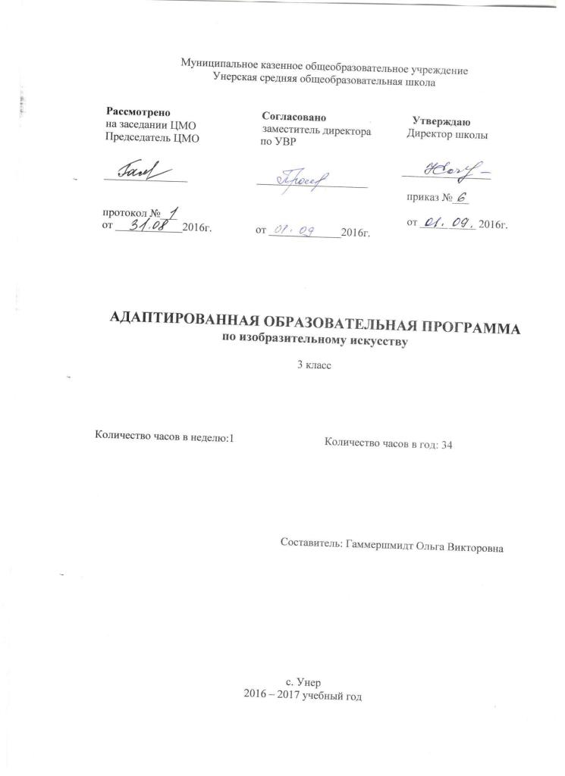

Пояснительная записка
к тематическому планированию по изобразительному искусству (3 класс)
на 2016 –2017 учебный год

Рабочая программа по изобразительному искусству составлена на основе примерной адаптированной основной общеобразовательной программы для обучающихся с умственной отсталостью (интеллектуальными нарушениями) (вариант I)
Программа рассчитана на 34 часа, 1 час в неделю.
знакомство со свойствами цвета.
Основными задачами обучения изобразительному искусству являются:
- воспитание у учащихся положительных качеств личности (настойчивости, стремления к познанию, доброжелательности и др.);
- воспитание интереса к занятиям изобразительной деятельности;
- работа над развитием у детей эстетических чувств и понимание красоты в окружающей действительности;
- развитие познавательной активности учащихся, формирование приемов познания предметов и явлений действительности с целью их изображения;
- знакомство учащихся с видами и жанрами искусства и с некоторыми доступными по содержанию произведениями известных художников;
- формирование у учащихся практических умений в разных видах художественно-изобразительной деятельности (в рисовании, аппликации, лепке);
- воспитание у учащихся умения работать в заданной последовательности в соответствии с правилами (по инструкции) и самостоятельно;
- формирование у учащихся умение работать коллективно, выполняя определенный этап в цепи заданий для получения результата в общей деятельности.

Изучение учебного материала по изобразительному искусству осуществляется в процессе рисования, лепки, выполнения аппликаций, а также бесед по изобразительному искусству. Программой предусмотрены следующие виды работ:
- рисование с натуры и по образцу, по памяти, по представлению, по воображению; рисование на заданные темы; декоративное рисование;
- лепка объемного изображения и плоскостного изображения с натуры или по образцу, по памяти, по воображению; лепка на тему; лепка декоративной композиции;
- выполнение аппликаций: без фиксации изображения на изобразительной плоскости
(«подвижная аппликация»), с фиксацией изображения на изобразительной плоскости с помощью клея – с натуры и по образцу, по представлению по воображению; выполнение сюжетного и декоративного изображения в технике аппликации;
- проведение беседы с учащимися о содержании рассматриваемой репродукции с картины художника, книжной иллюстрации, картинки, произведения народного творчества.

Распределение часов по темам.

№ | Раздел программы | Количество часов по программе | Количество часов по плану
1 | Подготовительный период обучения | 1 | 1
2 | Обучение композиционной деятельности | 10 | 10
3 | Развитие у учащихся умений воспринимать и изображать форму предметов, пропорции и конструкцию | 10 | 10
4 | Развитие у учащихся восприятия цвета предметов и формирование умений передавать его в живописи | 10 | 10
5 | Обучение восприятию произведений искусства | 3 | 3
итого |  | 34 | 34

Основные требования к знаниям и умениям учащихся 3 класса к концу учебного года.
Учащиеся должны знать:
- о необходимости сравнивать свой рисунок с изображаемым предметом;
- части конструкции изображаемого предмета: части дерева, дома, тела человека;
- названия некоторых народных и национальных промыслов, изготовляющих игрушки(Дымково, Городец и др.);
- иметь представление о приемах передачи глубины пространства, загораживании одних предметов другими, зрительном уменьшении их по сравнению с расположенными вблизи;
- о существующем в природе явлении осевой симметрии;
- речевой материал, изучаемый в 3 классе.

Учащиеся должны уметь:
- планировать деятельность при выполнении частей целой конструкции;
- находить правильное изображение знакомого предмета среди выполненных ошибочно; исправлять свой рисунок, пользуясь ластиком;
- достигать в узоре при составлении аппликации ритм повторением или чередованием формы и цвета его элементов;
- изображать элементы Городецкой росписи;
- соотносить форму предметов с геометрическими эталонами;
- владеть приемами посветления цвета;
- рассказать, что изображено на картине, перечислить характерные признаки изображенного времени года.

Календарно - тематическое планирование уроков

Плановых контрольных работ __-__ зачетов __-___ тестов _-___

Календарно-тематическое планирование

№  пункта (§) | Кол-во часов | № урока | Наименование разделов и тем урока | Дата проведения |  | Примечание
 |  |  |  | по плану | факти-ческий | Примечание
 |  | 1 четверть (8 часов)
 |  | 1 | Вводное занятие. Организация рабочего места. Приемы рисования кистью и карандашом. Смешивание красок.
 |  | 2 | Рисование с натуры листьев тополя.
 |  | 3 | Рассматривание репродукции картины И. Левитана «Золотая осень» Рисование на тему: « Осень. Птицы улетают».
 |  | 4 | Работа в цвете на тему: « Осень. Птицы улетают».
 |  | 5 | Выполнение аппликации «Закладка для книг» (узор из растительных форм)
 |  | 6 | Лепка дымковской игрушки «Гусь».
 |  | 7 | Рисование с натуры вылепленной игрушки «Гусь».
 |  | 8 | Выполнение узора с помощью картофельного штампа.
 |  |  | 2 четверть (8 часов)
 |  | 1 | Рисование по образцу и наблюдению: «Деревья осенью».
 |  | 2 | Выполнение аппликации: «Узор в квадрате из листьев».
 |  | 3 | Выполнение аппликации: «Разная посуда»
 |  | 4 | Рисование с натуры посуды: чашки, кружки.
 |  | 5 | Раскрашивание нарисованных с натуры предметов посуды.
 |  | 6-7 | Рисование на тему: «Деревня»
 |  | 8 | Рисование с натуры шаров.
 |  |  | 3 четверть (9 часов)
 |  | 1 | Роспись силуэтных изображений.
 |  | 2 | Рисование на тему: «Дети лепят снеговика».
 |  | 3 | Лепка человека в движении. | 1.02
 |  | 4 | Рисование с натуры вылепленного человечка в положении статики и динамики(бежит)
 |  | 5 | Беседа по репродукциям картин И Шишкина «Лес зимой»,К. Коровина «Зимой»
 |  | 6 | Рисование по наблюдению: «Деревья зимой».
 |  | 7 | Лепка дымковской игрушки «Зайчик».
 |  | 8 | Рисование элементов Городецкой росписи (бутоны, цветы, листья)
 |  | 9 | Иллюстрирование сказки «Колобок».
 |  |  | 4 четверть ( 9 часов)
 |  | 1 | Выполнение аппликации: «Бабочка».
 |  | 2 | Рисование по представлению цветов.
 |  | 3 | Беседа по репродукции картины А. Саврасова «Грачи прилетели».
 |  | 4 | Рисование на тему: «Весна. Скворечник на березе».
 |  | 5 | Работа в цвете на тему : «Весна. Скворечник на березе».
 |  | 6 | Лепка «Пирамида».
 |  | 7 | Рисование на тему: «Деревья и дома в деревне летом».
 |  | 8 | Раскрашивание игрушек простой формы.
 |  | 9 | Составление узора в квадрате: «Коробочка»
Итого 34ч.

